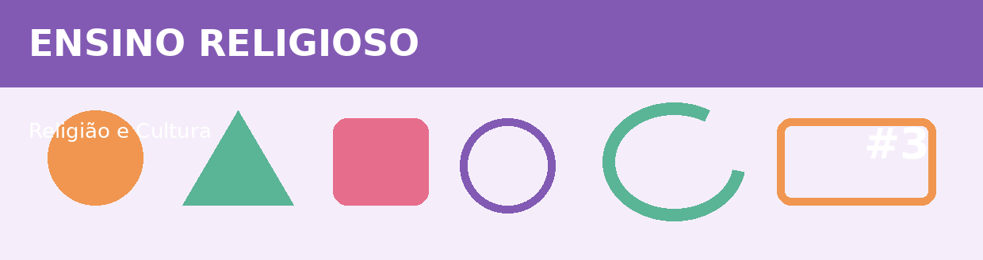
Atividade Adaptada 3 — Religião e Cultura
Ensino Religioso • Ensino Médio
Nome: ____________________________________ | Turma: ______________ Data: ___/___/____
Escola: ___________________________________ | Professor(a): _____________________________

COMO FAZER: Leia cada proposta com atenção. Você pode responder por escrito, calculando, desenhando ou criando exemplos, de acordo com o que for pedido em cada questão.
Conteúdos reunidos nesta pasta: Celebracoes e Festas, Simbolos e Espacos Sagrados, Textos Sagrados e Narrativas
DESAFIOS
1. Observe a situação ilustrada e identifique o valor ou conceito relacionado.
_______________________________________________________________________________________________
_______________________________________________________________________________________________

2. Escreva uma breve reflexão sobre diálogo e respeito mútuo.
_______________________________________________________________________________________________
_______________________________________________________________________________________________

3. Compare duas perspectivas apresentadas, sem julgar qual é a “melhor”.
_______________________________________________________________________________________________
_______________________________________________________________________________________________

4. Dê um exemplo de convivência respeitosa relacionado ao tema.
_______________________________________________________________________________________________
_______________________________________________________________________________________________

5. Explique o conceito estudado respeitando a diversidade de crenças e visões.
_______________________________________________________________________________________________
_______________________________________________________________________________________________

ESPAÇO DE CRIAÇÃO / DESENHO

Use este espaço para desenhar, montar um esquema, representar dados ou registrar uma ideia relacionada ao tema.

